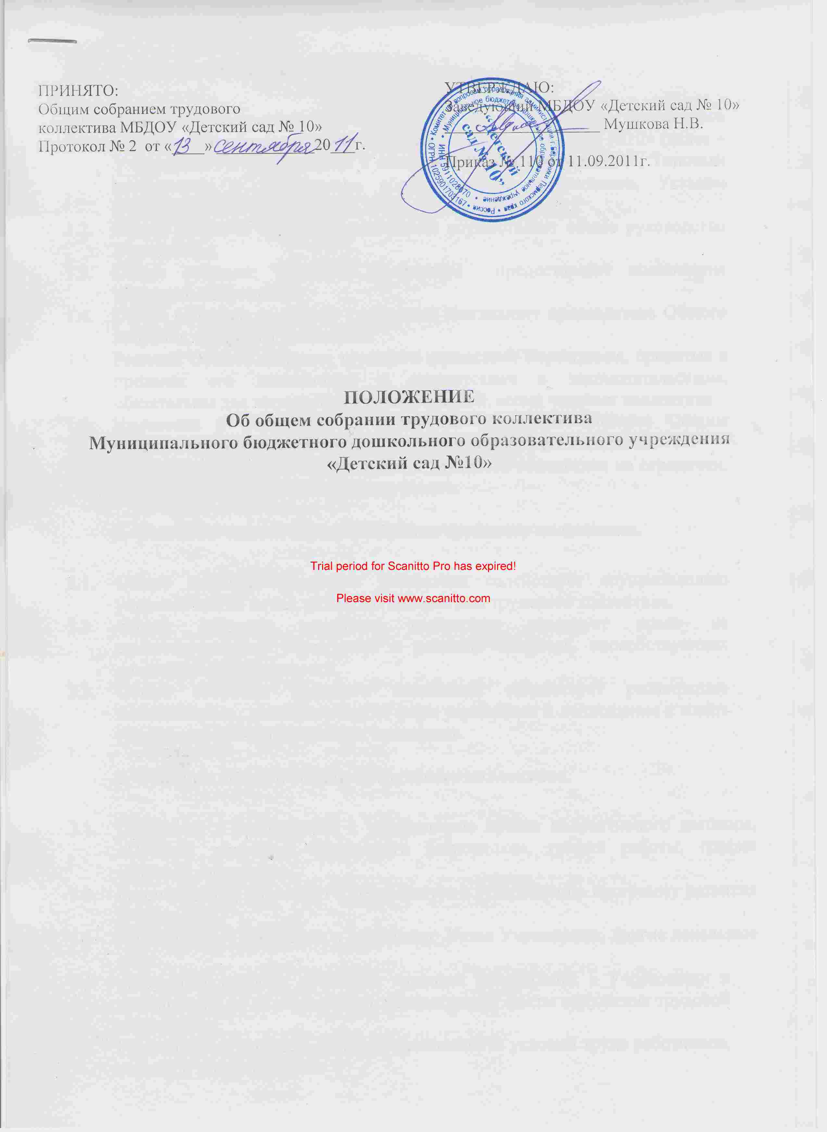

ПРИНЯТО: УТВЕРЖДАЮ:
Общим собранием трудового Заведующий МБДОУ «Детский сад № 10»
коллектива МБДОУ «Детский сад № 10» ___________________ Мушкова Н.В.
Протокол № 2 от «____» ____________20___г. Приказ № 110 от 11.09.2011г.

ПОЛОЖЕНИЕ
Об общем собрании трудового коллектива
Муниципального бюджетного дошкольного образовательного учреждения «Детский сад №10»

1. Общие положения.
- Настоящее положение разработано для Муниципального бюджетного дошкольного образовательного учреждения «Детского сада №10» (далее – Учреждение) в соответствии с законом РФ «Об образовании», Типовым положением о дошкольном образовательном учреждении, Уставом учреждения.
- Общее собрание трудового коллектива осуществляет общее руководство Учреждения.
- Общее собрание трудового коллектива предоставляет полномочия трудового коллектива.
- Общее собрание трудового коллектива возглавляет председатель Общего собрания трудового коллектива.
- Решения Общего собрания трудового коллектива Учреждения, принятые в пределах его полномочий и соответствии с законодательством, обязательны для исполнения администрацией, всеми членами коллектива.
- Изменения и дополнения в настоящее положение вносятся Общим собранием трудового коллектива и принимаются на его заседании.
- Срок положения об Общем собрании трудового коллектива не ограничен. Положение действует до принятия нового.
2. Основные задачи Общего собрания трудового коллектива.
- Общее собрание трудового коллектива содействует осуществлению управленческих начал, развитию инициативы трудового коллектива.
- Общее собрание трудового коллектива реализует право на самостоятельность учреждения в решении вопросов, способствующих оптимальной деятельности.
- Общее собрание трудового коллектива содействует расширению коллегиальных, демократических форм управления и воплощения в жизнь государственно-общественных принципов.
3. Функции Общего собрания трудового коллектива.
  - Обсуждает и рекомендует к утверждению проект коллективного договора, «Правила трудового внутреннего распорядка», график работы, график отпусков работников.
  - Рассматривает, обсуждает и рекомендует к утверждению программу развития Учреждения.
  - Рассматривает изменения и принимает Устав Учреждения, другие локальные акты.
  - Обсуждает вопросы состояния трудовой дисциплины в Учреждении и мероприятия по ее укреплению, рассматривает факты нарушения трудовой дисциплины.
  - Рассматривает вопросы охраны и безопасности условий труда работников, охраны и здоровья детей.
  - Вносит предложения по улучшению финансово-хозяйственной деятельности Учреждения, заслушивает отчет заведующего о расходовании бюджетных средств от приносящей доход деятельности.
  - Знакомится с итогами проверки Учреждения контролирующими органами, и заслушивает администрацию Учреждения о выполнении мероприятий по устранению недостатков в работе.
  - Решает вопросы о необходимости заключения с работодателем коллективного договора.
  - Знакомится с «Положением о стимулирующем фонде»
  - Рассматривает иные вопросы деятельности ДОУ, вынесенные на рассмотрение руководителем ДОУ, органом самоуправления ДОУ.

4. Права Общего собрания трудового коллектива.
4.1 Общее собрание трудового коллектива имеет право:
- участвовать в управлении учреждением;
- выходить с предложениями и заявлениями на учредителя, в органы муниципальной и государственной власти, в общественные организации.
4.2 Каждый член Общего собрания трудового коллектива имеет право:
- потребовать обсуждения Общим собранием трудового коллектива любого вопроса, касающегося деятельности учреждения, если его предложение поддержит не менее одной трети членов собрания;
- при несогласии с решением общего собрания высказать свое мотивированное мнение, которое должно быть занесено в протокол.

5. Организация управления Общим собранием трудового коллектива.
- В состав Общего трудового коллектива входят все работники Учреждения, состоящие в трудовых отношениях с ДОУ, а так же могут принимать участие родители воспитанников ДОУ с правом совещательного голоса.
- На заседании Общего собрания трудового коллектива могут быть приглашены представители Учредителя, общественных организаций, и т.п. Лица, приглашенные на собрание, пользуются правом совещательного голоса, могут вносить предложения и заявления, участвовать в обсуждении вопросов, находящихся в их компетенции.
- Для ведения Общего собрания трудового коллектива из его состава открытым голосованием избирается председатель и секретарь сроком на один календарный год, который выполняет свои обязанности на общественных началах.
- Председатель общего собрания:
- организует деятельность Общего собрания трудового коллектива;
- информирует членов трудового коллектива о предстоящем заседании не менее чем за 30 дней до его проведения;
- организует подготовку и проведение заседания;
- определяет повестку дня;
- контролирует выполнение решений.
- Общее собрание трудового коллектива проводится не реже двух раз в календарный год.
- Общее собрание трудового коллектива Учреждения считается правомочным, если на заседании присутствуют не менее 2/3 работников учреждения.
- Решение Общего собрания трудового коллектива Учреждения считается принятым, если за него проголосовало не менее 2/3 от числа присутствующих. При равном количестве голосов решающим, является голос председателя общего собрания трудового коллектива.
- Решение, принятое общим собранием трудового коллектива в пределах своей компетенции, не противоречащее действующему законодательству Российской Федерации, являются обязательным для исполнения всеми работниками учреждения

6. Взаимосвязь с другими органами самоуправления.
6.1. Общее собрание трудового коллектива организует взаимодействие с другими органами самоуправления Учреждения - Педагогическим советом, Родительским комитетом учреждения:
- через участие представителей трудового коллектива в заседаниях педагогического совета, Родительского комитета учреждения;
- представление на ознакомление педагогическому совету и Родительскому комитету учреждения материалов, готовящихся к обсуждению и принятию на заседании Общего собрания трудового коллектива;
- внесение предложений и дополнений по вопросам, рассматриваемым на заседаних педагогического совета и Родительского комитета Учреждения.
7. Ответственность Общего собрания трудового коллектива.
7.1. Общее собрание трудового коллектива несет ответственность:
- за выполнение, выполнение не в полном объеме или невыполнение закрепленных за ним задач и функций;
- соответствие принимаемых решений законодательству РФ, нормативно-правовым актам.
8. Делопроизводство Общего собрания трудового коллектива.
8.1. Заседания Общего собрания трудового коллектива оформляются протоколом.
8.2. В книге протоколов фиксируются:
- дата проведения;
- количественное присутствие (отсутствие) членов трудового коллектива;
- приглашенные (ФИО, должность);
- повестка дня;
- ход обсуждения вопросов;
- предложения, рекомендации и замечания членов трудового коллектива приглашенных лиц;
- решение.
8.3. Протоколы подписываются председателем и секретарем Общего собрания трудового коллектива.
8.4. Нумерация протоколов ведется от начала учебного года.
8.5. Книга протоколов Общего собрания трудового коллектива нумеруется постранично, прошнуровывается, скрепляется подписью заведующего и печатью учреждения.
8.6. Книга протоколов Общего собрания трудового коллектива хранится в делах учреждения (50 лет) и передается по акту (при смене руководителя, передаче в архив).

